XXI° Congreso de la Red de Carreras de Comunicación Social y Periodismo
Eje 10: Comunicación, Cultura, arte, estética.

Título: Intervenciones estéticas de las multitudes feministas en el espacio público. Arte y performance en la calle.
Autora: Cecilia Vázquez
Pertenencia Institucional: Universidad de Buenos Aires – Universidad Nacional de General Sarmiento

1. Introducción

La gente se está dando cuenta cada vez más de que el mundo no es un libro para leer sino una performance en la cual participar.
Richard Schechner, Performance Studies. An Introduction.

Este trabajo propone indagar en las intervenciones estéticas recientes que se despliegan en el espacio público en la Ciudad de Buenos Aires con motivo de concentraciones multitudinarias del colectivo feminista. Realizadas en el marco de demandas de ampliación de derechos civiles y/o reclamos de justicia y reconocimiento, estas manifestaciones son singulares por las articulaciones que produce entre política, estética y medios masivos de comunicación. La premisa que guía el análisis es que a través de estas prácticas artístico políticas se expresan formas renovadas de definir lo colectivo, lo común, en clave de género.
El marco general de este trabajo es una investigación mayor que se propone indagar en los modos en que las representaciones mediáticas de las multitudes van creando un régimen de visualidad de esos conglomerados de personas, quienes a su vez, en contacto con aquel, construyen su visibilidad pública cada vez que ocupan los centros cívicos de distintas latitudes de nuestro país.
Así, este trabajo propone aportar al conocimiento sobre los modos en que las multitudes feministas que de manera recurrente, desde 2015, viene desbordando la vía pública en numerosas ocasiones, elabora parte de su visibilidad público-política; y cómo, simultáneamente, las coberturas mediáticas que las registran, traman sentidos acerca de ellas a través de sus particulares modos de enunciación, tematización y estilización. Por lo tanto, esto implica observar dos dimensiones que se relacionan de manera articulada. Por un lado, cómo las propias multitudes feministas introducen modos renovados y contingentes de inscribir sus consignas políticas a través de acciones que involucran alguna dimensión estética; y, por el otro, cómo se representan estos eventos en superficies mediáticas, construidos como acontecimientos masivos (Verón 1998). Hemos abordado algunos aspectos de esta segunda dimensión en un trabajo anterior donde analizamos las modalidades representacionales que adquieren las multitudes feministas en la prensa digital (Vázquez y López 2019). Allí, entre otras formas representacionales pudimos identificar las producidas sobre algunas marcas estéticas entre las que podemos mencionar la intervención sobre los cuerpos con maquillaje, el uso de un color distintivo como es el verde en prendas de vestir y otros accesorios, hasta expresiones artísticas como las performances, instalaciones y diversas acciones vinculadas a lo teatral. Por lo tanto, sin dejar de lado la pregunta por las representaciones mediáticas y sus efectos de sentido sobre la visibilidad que elaboran las manifestantes, el foco se ubica en toda la gama de prácticas de intervención en el espacio público que efectúan. Precisamente, el conjunto de estos elementos que permiten el reconocimiento, indica la pertenencia a un ritual en tanto espacio en el cual se da sentido al cuerpo individual y al colectivo desde apuestas lúdicas y festivas. Tal como plantea Schechner (2012: 147), los rituales constituyen un modo de conexión en el interior de un colectivo, que permite construir la solidaridad social, formando o sosteniendo una comunidad. También Turner (2004), analizando la formación de colectivos señala que durante su fase liminar, las representaciones rituales producen en esa comunidad, un sentimiento compartido por los participantes de que son parte de algo más grande que su individualidad. Paralelamente, durante su fase liminoide, es decir, el momento en que se realizan actividades de tipo simbólico, es donde tienen lugar toda una serie de actividades vinculadas al arte y al entretenimiento popular. En este sentido, la aproximación etnográfica sobre la performatividad de los rituales (Turner, 2002), si bien no pertenece al núcleo metodológico del análisis que proponemos, provee herramientas de observación que permiten elaborar a partir de su combinación con otras técnicas de abordaje una mirada que atienda simultáneamente a las prácticas y experiencias de intervención política, sin descuidar los efectos de sentido de su captura mediática. De modo que el enfoque adoptado para analizar las dimensiones estéticas y performáticas de las multitudes que elaboran la visibilidad del colectivo feminista se funda también en el diálogo comprensivo con los aportes de la Sociología de la Cultura y los Estudios Visuales. Este campo provee un concepto valioso de la visualidad porque apunta, desde su propia genealogía, hacia las políticas de lo visible, los procesos de visibilización y control, la gestión de los espacios y tiempos, prácticas, cuerpos y objetos (Mirzoeff, 2011).
Nuestro análisis indaga en dos lógicas superpuestas y articuladas como son, la de los modos de inscripción de las acciones colectivas en el espacio público, de la cual la “estetización” es un rasgo significativo; y la lógica mediática, que es la responsable de controlar las condiciones en las que se escenifican dichas acciones (Cingolani, 2010).
Para dar respuesta a las modalidades en que estas acciones estéticas significan a través de los cuerpos las demandas vinculadas al género y a la diversidad, se analiza un corpus de imágenes que circulan asiduamente en las plataformas digitales. Entendemos que dichas demandas producen sentido en interacción y en conflicto con las representaciones que ponen en circulación las coberturas mediáticas de los eventos. El corpus de análisis se compone de una serie de fotografías publicadas por Emergentes y Revista Cítrica en la plataforma Facebook con motivo de la cobertura de la vigilia realizada durante el tratamiento en la Cámara de Diputados de la ley de interrupción legal del embarazo, la madrugada del 13 al 14 de junio y la jornada del tratamiento en la Cámara de Senadores el 8 de agosto de 2018.
En el apartado que sigue nos dedicaremos a problematizar algunos modos en que se elabora la visibilidad a partir de intervenciones que involucran alguna dimensión estética. Luego de ello, nos abocaremos a indagar en las formas de afectividad que se traman a partir de compartir colectivamente dichas experiencias estético-políticas.

2. La construcción de la visibilidad pública de una multitud

Una de las singularidades de las acciones colectivas feministas que atraen la mirada de los medios de comunicación, además de la magnitud de sus convocatorias, son los repertorios de la protesta que movilizan sus acciones. Tal como señala Vacca (2015), la masividad del movimiento vino de la mano de la multiplicación de formas de expresión creativa. Es por ello que en la construcción de la visibilidad pública de estas multitudes que convoca el movimiento feminista se pueden identificar los diversos lenguajes a partir de los cuales se disputan los sentidos involucrados en la violencia hacia las mujeres, así como también en las múltiples desigualdades que genera el orden patriarcal cuando se intersecta con clivajes de género, etnia y/o clase (Caggiano 2012).

2.1. Estéticas de los cuerpos en las calles.

Los torsos desnudos de jóvenes con inscripciones en distintas partes del cuerpo, las mil maneras de utilizar el pañuelo verde de la Campaña Nacional por el Aborto Seguro Legal y Gratuito (como vincha en la cabeza, como muñequera, como corpiño o en el cuello) que también impulsó los “martes verdes” como forma de sostener la visibilidad de la lucha durante ese día, propuesto como jornada de discusión sobre ese tema; los grupos muy numerosos de chicas, cantando, bailando, tocando distintos instrumentos musicales entre los que se destacan los bombos y tambores; las mantas compartidas en ronda durante la noche de la vigilia mientras se trataba la ley por la despenalización del aborto, cubriendo varias chicas que soportan el frío durante la noche invernal. Mujeres de distintas edades agrupadas por sindicato, por centros de estudiantes de escuelas secundarias o de centros universitarios, por asociaciones civiles de todo tipo, todas ellas marchando u ocupando el espacio, utilizando diversas prendas de vestir de color verde, también un tono especial de violeta, que se lleva también en el cabello. Brillos con glitter en el rostro y en el cuerpo. La instalación de pegatinas en las paredes y mobiliario urbano, la enorme cantidad de banderas y carteles que se llevan individual o grupalmente con consignas, las pintadas y dibujos en el asfalto, la presencia de pequeños puestos donde por muy poco dinero es posible maquillarse para la movilización. Ante la mirada atónita y conmovida de las propias manifestantes, un grupo de mujeres del colectivo de teatro y danza aérea Expresión Mole cuelgan desnudas, casi inmóviles, envueltas en bolsas plásticas, de una pared en la esquina de Diagonal Norte y la Peatonal Florida, a metros de la Plaza de Mayo, centro simbólico de la Ciudad de Buenos Aires. Los arneses que sostienen sus cuerpos apenas se mueven oscilando, mientras otros cuerpos yacen también desnudos, amontonados en el piso, cubiertos por bolsas transparentes. De algunos pies cuelga una etiqueta con un nombre y una fecha, como suele hacerse en las morgues para identificar a los cadáveres. Otra intervención performática, la del colectivo Periodistas Argentinas. Vestidas como las mujeres de la serie de televisión The handmaid´s tale en la vereda del Congreso de la Nación, reinterpretan la ficción distópica y modifican su significado. La acción culmina con todas ellas alzando la cabeza que durante la performance permaneció gacha, elevan pañuelos verdes como si fuera un estandarte. La acción fue replicada en varias ocasiones, siempre, en total silencio, exigiendo la legalización del aborto.
Las distintas expresiones artísticas enumeradas hasta aquí son apenas algunas de las múltiples formas de organización e intervención política del movimiento feminista que están marcadas con algún recurso que alude al arte y a la creatividad como estrategias de visibilidad pública. Son recursos poderosos para manifestar, denunciar, peticionar y poner a consideración pública demandas basadas en el género. Algo para señalar a propósito de ello es la posibilidad de actualización coyuntural de los sentidos cada vez que son replicados en diferentes contextos. Tal es el caso de las últimas performances descriptas, las cuales tienen la posibilidad de interpelar a distintos sectores de la sociedad civil y del Estado amplificando la visibilidad de los reclamos (Vích, 2004 en Vázquez, 2013) cada vez que tienen lugar. El grupo Expresión Mole, por ejemplo, del que presentábamos la performance de los cuerpos envueltos es bolsas, realiza estas intervenciones en distintas ocasiones por las que se movilizan. Un ejemplo de ello fue durante las marchas de la Memoria que se realizan cada 24 de marzo en la Ciudad de Buenos Aires conmemorando la fecha del último golpe cívico militar en el país. También realizaron esta acción con motivo del reclamo de justicia por el fallo judicial a fines de 2018, que sobreseyó de los cargos de violación seguida de muerte a los asesinos de Lucía Pérez, una joven marplatense asesinada en la Ciudad bonaerense de Mar del Plata, en octubre de 2016. Ese día se realizó un paro de mujeres que también fue multitudinario.

Cítrica, 8 de agosto de 2018
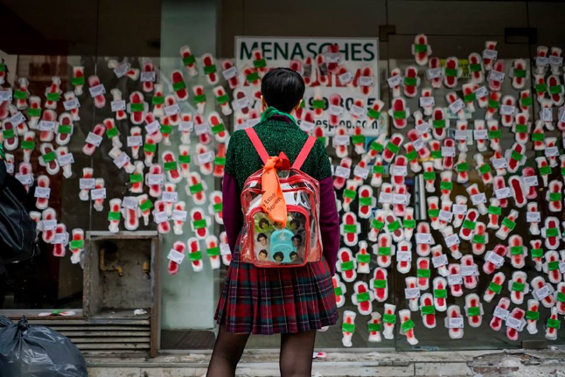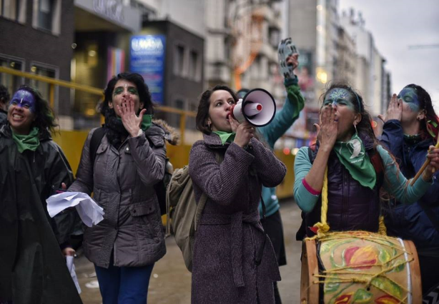
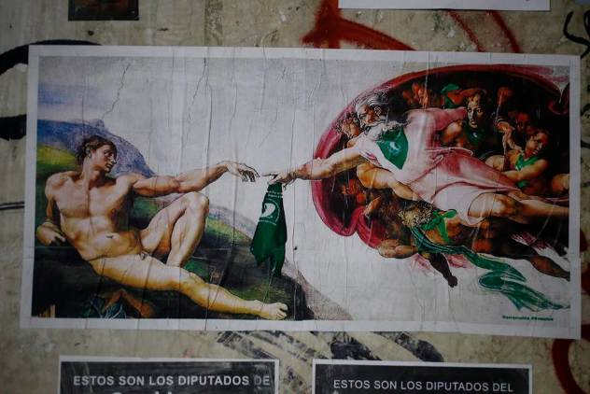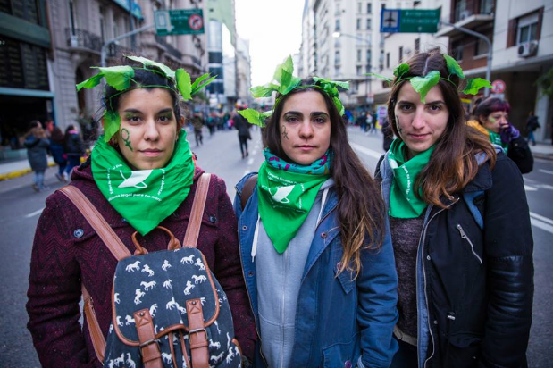

Cítrica, 13 y 14 de junio de 2018
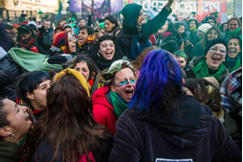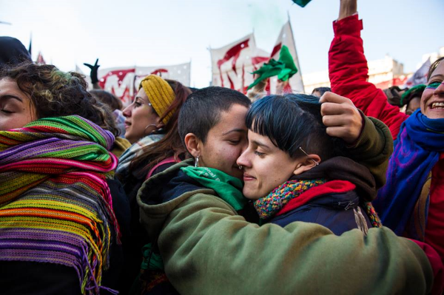
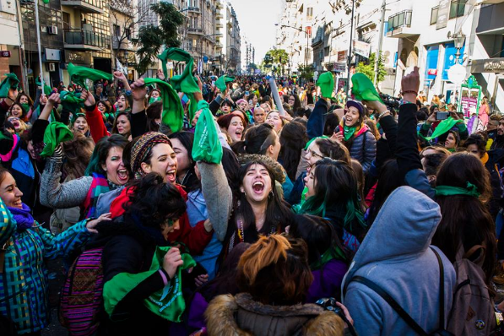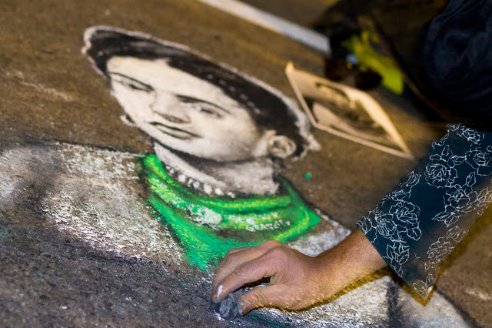

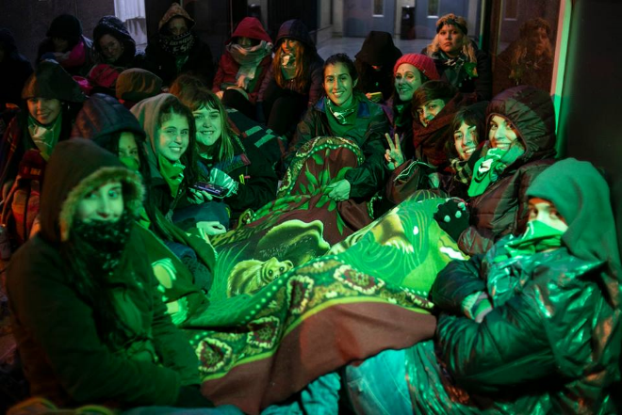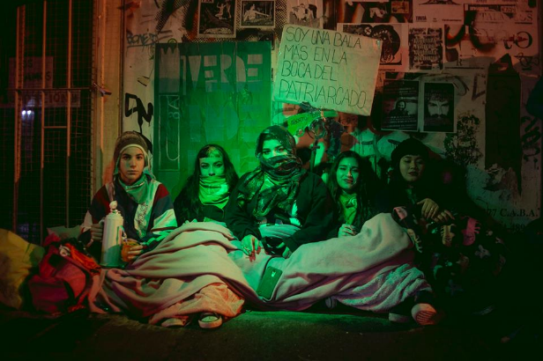

Emergentes, 13 de junio de 2018
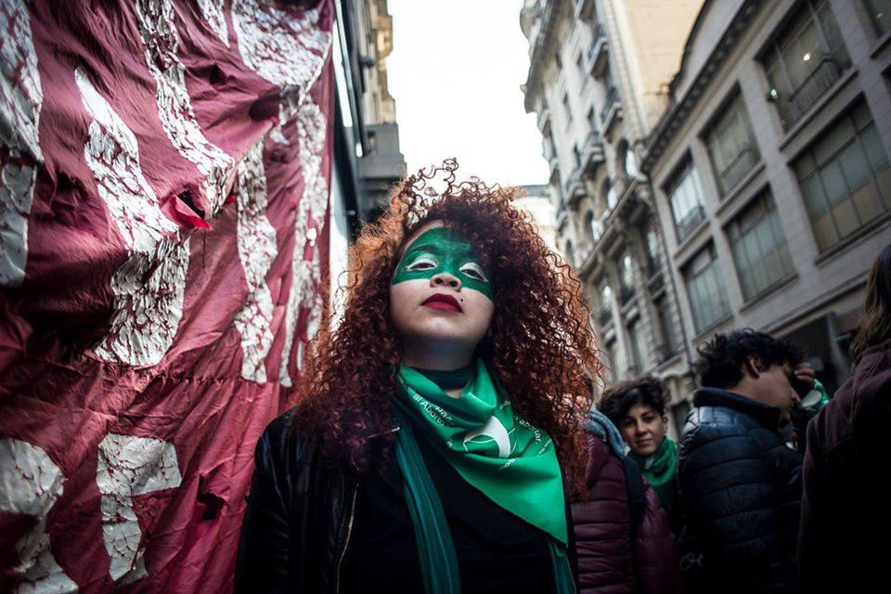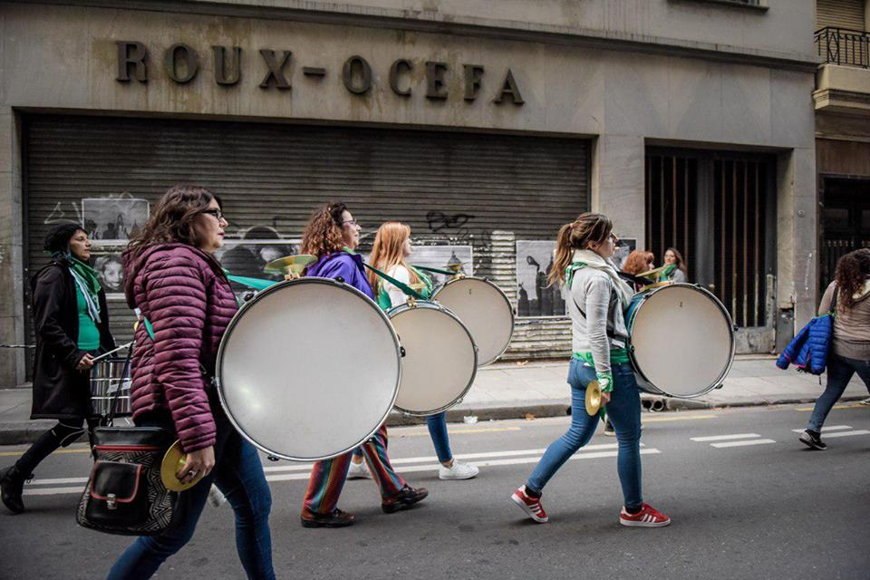

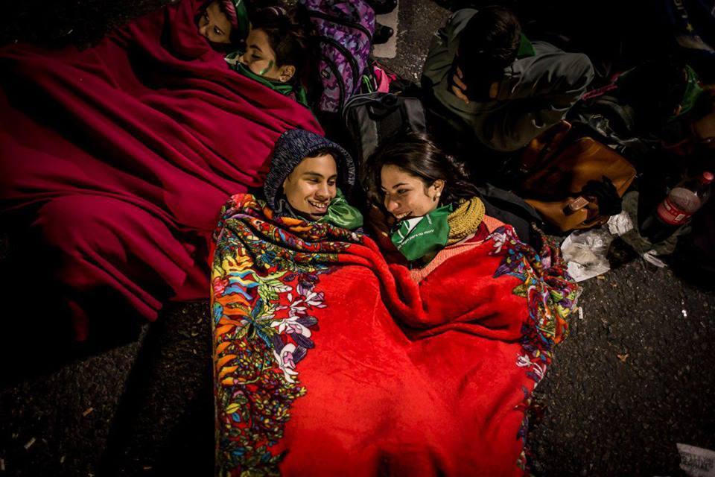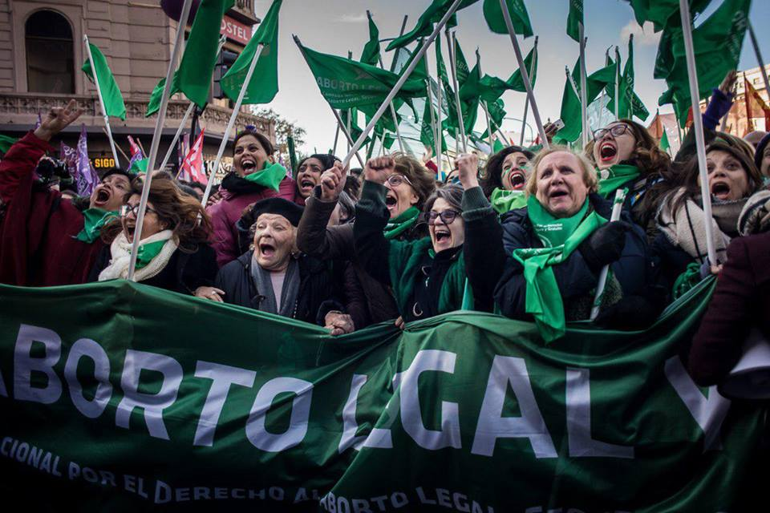

Expresión Mole
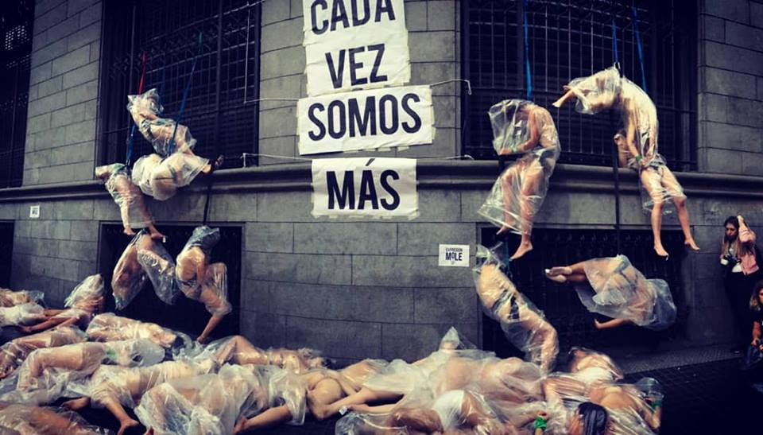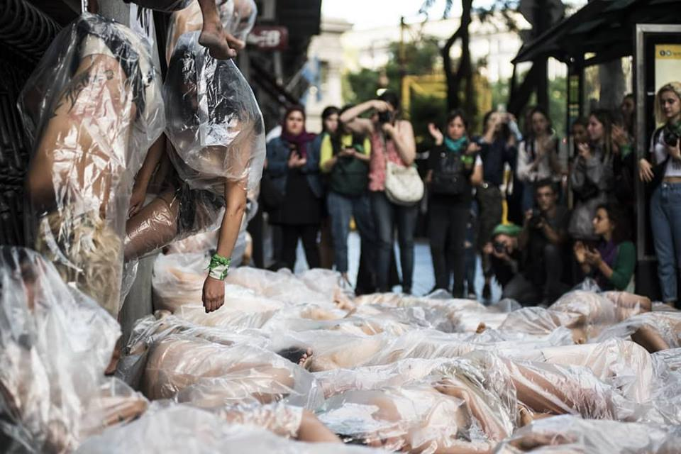
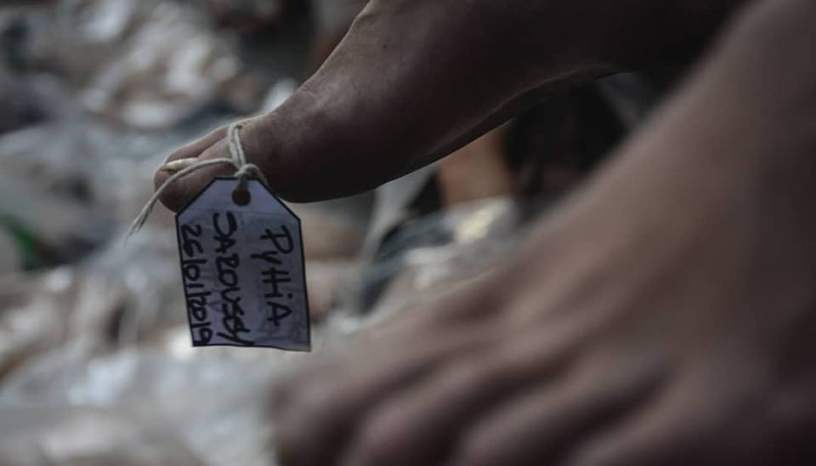

Periodistas Argentinas

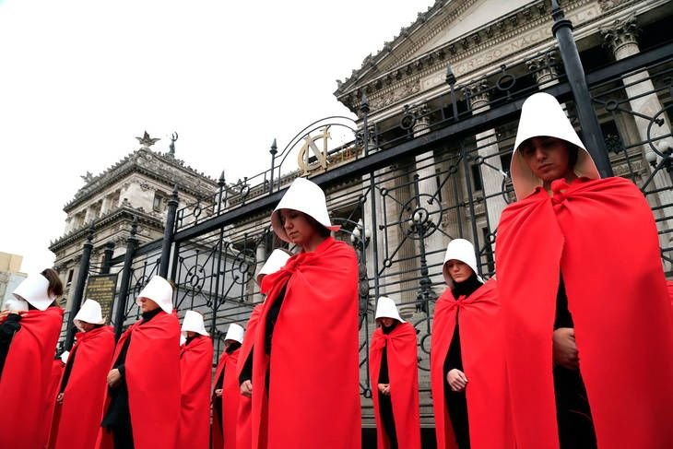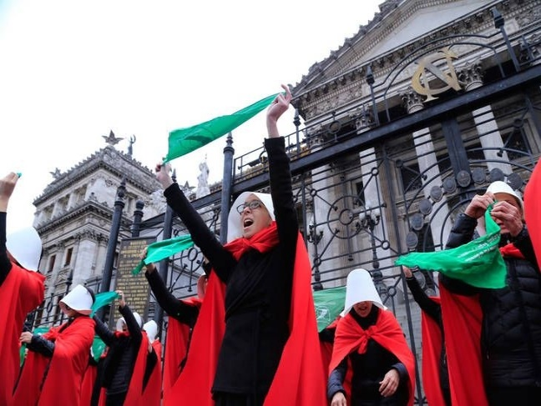

2.2. Arte de performance y acción colectiva

Estos ejemplos muestran algunas operaciones que se producen cuando se pone en juego la construcción de repertorios de la protesta que permiten, a su vez, el despliegue de formas performativas a través de las cuales visibilizar y materializar un reclamo de justicia. El caso de las performances de Expresión Mole y de Periodistas Argentinas es un buen ejemplo que ilustra la definición de este tipo de prácticas entendidas como el espacio de creación de una realidad que se propone como transformadora. En relación con ellas, es interesante reponer el planteo de Tilly (2000) sobre la acción colectiva, cuando señala que esta ocurre en el marco de interacciones entre grupos y personas; que opera dentro de límites impuestos por las instituciones y las prácticas existentes; que los participantes innovan y elaboran historias en el propio curso de la acción colectiva; y que cada forma de acción colectiva posee una densidad histórica que transforma sus usos posteriores. Por este motivo, Tilly (ídem) asimismo plantea que las performances son flexibles, están sujetas a reelaboraciones y actualizaciones a partir de las cuales se constituyen repertorios específicos. Estos repertorios pueden entenderse también como performativos en el sentido propuesto por Butler (1998) como adelantamos más arriba, porque en el acto mismo de su realización, se produce una discursividad que crea una realidad efectiva, concreta y material respecto de la soberanía y la determinación sobre el propio cuerpo, sobre los modos de re-politizar esferas de la vida relegadas tradicionalmente al mundo de la esfera privada y doméstica. De la misma manera, es una forma distinta de ejercer la política través de la puesta en escena singular de sus demandas en los eventos multitudinarios que convoca. Así, el espacio en el que se construye la visibilidad público-política se constituye en uno de los lugares por donde ingresan y/o se elaboran sentidos y definiciones de la protesta, condensando el abanico de demandas del movimiento feminista que incluyen los reclamos al Estado de ampliación de derechos o de justicia.
Sin embargo, es interesante complementar este argumento acerca de los interlocutores de la protesta con el planteo de Furtado y Grabino (2018) respecto de la movilización pública feminista más reciente. Para las autoras, las mujeres están produciendo un distanciamiento de la política representativa, al no canalizar sus planteos exclusivamente a través de un representante individual o colectivo, sino que sitúan su horizonte de demandas más allá del Estado. Este es uno de los modos en que se desafía a las formas tradicionales de enunciar públicamente una voz colectiva, habilitando también la posibilidad de interpelar otros interlocutores, además del Estado. Quizás es en este punto donde reside una de las aristas más productivas del activismo feminista más reciente, que despliega una variedad multiforme de expresiones artísticas de intervención en la vía pública, tal como hemos enumerado.
Precisamente, otro ejemplo de ello se encuentra en el evento seleccionado para indagar sobre la visibilidad de las multitudes. Si bien la convocatoria principal era para demandar al Estado a través de los representantes en la Cámara de Diputados de la Nación la aprobación de la ley de despenalización del aborto, durante toda la vigilia pudieron escucharse otras demandas vinculadas a cuestiones de género como el derecho a la autodeterminación de los cuerpos o la disputa por la distribución del poder y los roles en el interior de los vínculos, ya sean personales, laborales o familiares. Por este motivo, para el colectivo feminista, la calle es el lugar por antonomasia donde escenificar sus planteos políticos, creando las condiciones para elaborar su visibilidad público-política. Aquí cobran especial relevancia los modos situados y específicos en los cuales se producen estas discursividades estético-políticas que surgen en el espacio público de la necesidad de reconocimiento social.

3. La dimensión relacional afectiva de la multitud

En este último punto nos dedicaremos a enunciar las primeras líneas interpretativas de la dimensión relacional afectiva que aparece como uno de los lugares en que se elabora la visibilidad de las multitudes feministas. Se trata de la manera en que el movimiento, con toda la gama diversa y heterogénea de planteos respecto del género que también involucra clivajes de clase y étnicos que lo compone, elabora un espacio particular, novedoso, donde surgen modos renovados que problematizan los modos de relacionamiento.
Partimos de considerar el concepto de afecto societal, que proviene del campo del derecho. Esta noción se refiere a las motivaciones que tienen las personas para asumir un objetivo común. Para el caso que nos interesa aquí, el concepto permite indagar en los vínculos de afecto (como por ejemplo la “sororidad”, o lo que une a través de consignas como “ahora que estamos juntas, ahora que si nos ven”), a través de los cuales se crean colectivos cuya definición es profundamente contextual y situada. En otras palabras, nos referimos a la trama de afectos como la complicidad, la voluntad de estar juntas, el placer por el intercambio, el carácter festivo y lúdico que elaboran lo común que se expresa a través de un cuerpo colectivo.
Todos estos afectos tienen un lugar privilegiado de visibilidad: el espacio de la calle. Tanto por haber estado participando de estas concentraciones multitudinarias como a partir de la observación de las imágenes que forman parte de nuestro corpus de análisis, detectamos la multiplicación de escenas de abrazos, encuentros, emociones compartidas tanto de alegría, complicidad y disfrute como de frustración, dolor y tristeza. Imágenes que también los registros mediáticos particularizan como motivo de las manifestaciones feministas (Vázquez y López, 2019).
Si nos detenemos en el tipo de ocupación del espacio que realiza el movimiento feminista cuando se expresa públicamente, tal como venimos desarrollando, aparece como rasgo emergente la producción de un espacio donde las redes de afecto son el elemento distintivo de la movilización. Es en este sentido que podemos plantear que la dimensión estético performativa establece un tipo particular de práctica espacial, una forma de practicar el y en el espacio, podríamos decir decerteausianamente. Aunque por supuesto no en sus mismos términos, ya que en el planteo de De Certeau (1996), la utilización del espacio por parte de los practicantes, de manera individual y solitaria, siempre es contingente, fugaz, incapaz de capitalizar como ganancia ese uso efímero que se hace del espacio que no es propio. Cuando las chicas se pintan unas a otras, cantan y bailan juntas en la calle, configuran formas de sociabilidad y afectación mutua, en la que se crea un colectivo, en ese espacio que es también profundamente político. Precisamente, tal como señala Paglen (2010), se trata de un tipo de producción cultural que crea una práctica espacial en la que surgen nuevas formas de relacionamiento. Podríamos agregar que es un espacio en el que las participantes de la constitución del espacio pueden hacer emerger nuevas formas de libertad.

4. Notas finales

Llegado este punto, y como cierre provisorio, no podemos dejar de indicar, tal como planteábamos al inicio, que la visualidad mediática y la visibilidad público-política son dos instancias de los procesos generales de visibilización que es necesario precisar (Rodríguez, 2019 b). Si la visualidad mediática es una parte de ese proceso general, con su lógica comercial de funcionamiento, regida por el sentido común hegemónico que se condensa en sus productos y que también se encuentra regulado por los géneros del espectáculo, es precisamente la que tendrá el poder de representación que desorganizará y reorganizará lo representado según sus criterios y modalidades de captura y puesta en escena. De modo que la visibilidad política a la que nos hemos dedicado, asociada al reconocimiento social, debe “lidiar” con la visualidad mediática que es tanto la que promueve los modos de ver hegemónicos así como también ofrece representaciones a partir de las cuales los sujetos elaboran su identidad.
A lo largo de este trabajo hemos planteado que buena parte del sentido de la visibilidad público política de las multitudes feministas se elabora a través de recursos de intervención que provienen de los vínculos que se traman entre las redes de afectividad colectiva y las acciones de performance. En otras palabras, intentamos dar cuenta de algunas maneras en que la creación de un espacio vinculado con una dimensión sensible y afectiva construye la visibilidad público política del colectivo. En relación con ello, focalizamos en la forma en que las manifestantes hacen visibles sus demandas y reclamos, tratando de establecer algunas de las modalidades en las que el movimiento feminista, a través de acciones que apelan a la creatividad y a la reelaboración de lazos afectivos, hacen inteligible su realidad y sus conflictos. Una arena pública en donde lo social define sus posibilidades expresivas y de intervención sobre una realidad conflictiva determinada (Vázquez 2011).
Interesa particularmente esta cuestión porque la instancia de la visibilidad que nos interesó indagar a través de los sentidos que las manifestantes se dan a sí mismas es precisamente aquella que informa la visualidad mediática, definida como “las reglas sociales para mirar” (Rodríguez, 2019 a: 24). Estas gramáticas sociales comprenden al conjunto de elementos icónicos, textuales y para textuales que se articulan con factores históricos, políticos y culturales que dan lugar al establecimiento de un régimen de visualidad mediático de un momento determinado.
Es por ello que planteamos que las imágenes poseen fuerza performativa, porque son vehículos para la construcción de identidades y comunidades en la realidad social a través de su adecuación a los modelos normativos en la sociedad contemporánea así como también en su desajuste respecto de ellos. Es en ese espacio de no sutura y disputa entre las representaciones mediáticas y las prácticas de las manifestantes, podríamos decir, donde las acciones de visibilidad público política pueden introducir transformaciones.
Llegado este punto y como línea de contacto con futuras indagaciones sobre el problema de la visibilización de multitudes es que nos proponemos seguir profundizando en la observación de otros colectivos que realizan concentraciones multitudinarias para poner a prueba nuestras hipótesis interpretativas.

Bibliografía:

Butler, Judith (1998): “Actos performativos y constitución del género: un ensayo sobre fenomenología y teoría feminista” en: Revista debate feminista Vol. 18. (en línea).
Disponible en: https://debatefeminista.cieg.unam.mx/index.php/category/vol-18/
Caggiano, Sergio (2012): El sentido común visual. Disputas en torno a género, “raza” y clase en imágenes de circulación pública. Buenos Aires: Miño y Dávila.
De Certeau, Michel (1996): La invención de lo cotidiano I. Artes de hacer, México: Universidad Iberoamericana.
Furtado, Victoria y Grabino Valeria (2018): “Alertas feministas: lenguajes y estéticas de un feminismo desde el sur” en Revista del Observatorio latinoamericano y del Caribe, Instituto de Estudios de América Latina y el Caribe (IEALC), Universidad de Buenos Aires, Nro. 2.
López, María Pía (2019): Apuntes para las Militancias. Feminismos: promesas y combates. Editorial EME: Buenos Aires.
Mirzoeff, Nicholas (2011): The Right to Look: A Counterhistory of Visuality. Durham, London: Duke University Press.
Paglen, Trevor (2010): “Geografia experimental: da produção cultural à produção do espaço”, en: Bambozzi et. al. Mediações, tecnologia e espaço público: panorama crítico de arte em mídias móveis. São Paulo: Conrad Editora do Brasil.
Rodríguez, María Graciela (2019a): “La actualidad del alma antigua”, en: Rodríguez. M.G y Settani, S. Escenas Interrumpidas. Espacio público y medios de comunicación. Buenos Aires: Gorla.
----------------------------------- (2019b): “Dos postales y una reflexión: regímenes de visualidad y visibilidad (o cómo pensar la ciudadanía en sociedades mediatizadas)”, en Elizalde, S. y Rodríguez, M.G. Aquí estamos. Estudios sobre públicos, pantallas y representaciones mediáticas. UdeLP, e/p.
Schechner, Richard (2012): Estudios de la representación. Una introducción. México: Fondo de Cultura Económica.
Tilly, CH. (2000): “Acción colectiva” en Apuntes de investigación del Cecyp. Buenos Aires: Fundación Sur.
Turner, Víctor (2002): “La antropología del performance.” En Antropología del Ritual (comp. de Ingrid Geist). México: Instituto Nacional de Antropología e Historia, Escuela Nacional de Antropología e Historia.
------------------ (2004): “Liminality and Communitas”, en Henry Bial (ed): The performance studies reader. Routledge, Londres.
Vacca, C. (2015). “Un nuevo lenguaje que invita a poner el cuerpo”. En AAVV: #NiUnaMenos. Vivxs nos queremos. Buenos Aires: Milena Caserola. 39-41
Vázquez, Cecilia (2013): “Performances artísticas callejeras en Argentina y Perú. Dinámicas del arte y la intervención política en contextos recientes de crisis económica y sociopolítica”, en Revista Arte y Sociedad Nro. 5, EUMEDNET, Universidad de Málaga, España.
Disponible en: http://asri.eumed.net/5/index.html
Vázquez, Cecilia (2011): Prácticas artísticas y política en la Ciudad de Buenos Aires (2003-2007), tesis doctoral en Ciencias Sociales, Universidad de Buenos Aires, mimeo.
Vázquez, Cecilia y López, Adrián (2019): Multitudes en escena. Apuntes sobre la visualidad mediática online. Ponencia presentada en las II Jornadas de Estudios en Comunicación y Cultura, organizadas por el Instituto de Altos Estudios Sociales de la Universidad Nacional de General San Martín, Ciudad de Buenos Aires, 7 y 8 de agosto de 2019.
Verón, Eliseo (1998): “Mediatización de la política: estrategias, actores y construcción de colectivos”, en Gilles Gauthier, André Gosselin y Jean Mouchon, (comps.) Comunicación y política, Buenos Aires: Gedisa.
Vich, Victor (2004): “Desobediencia simbólica. Performance, participación y política al final de la dictadura fujimorista”. En: Grimson, Alejandro (comp.): La cultura en las crisis latinoamericanas. CLACSO, Consejo Latinoamericano de Ciencias Sociales: Buenos Aires.

Se trata del proyecto: “La visibilidad de las muchedumbres en el régimen de representación mediáitica de la Argentina contemporánea, dirigido por Cecilia Vázquez, Programación científica 2018-2019 del Instituto del Desarrollo Humano de la Universidad Nacional de General Sarmiento.
Entendemos el concepto de estética en sentido general, definido como un conjunto de formas expresivas y sus efectos sensoriales.
Definimos la performatividad de las acciones de arte con Buttler (1988), como aquellos actos mediante los cuales se da la producción y generación de realidad por transformación de la misma. Por ejemplo, la suma de acciones corporales de varias personas constituye un ejercicio de performatividad porque tiene una enorme potencialidad en la producción de acciones colectivas para la transformación de las relaciones sociales y de poder.
Traducción propia.
Emergentes es un medio de prensa alternativo con base en Internet que surgió en 2016. Posee perfiles en Facebook, Instagram, Twitter y una página Wordpress. Auto definen su trabajo como de “Acción y Comunicación. Nuevas narrativas contra la manipulación de los medios tradicionales”.
Revista Cítrica es una publicación en papel que tiene una edición digital junto a perfilesen Instagram, Facebook y Twitter. Se creó en 2012 a partir de la creación de una cooperativa autogestiva organizada por ex trabajadores del diario Crítica de la Argentina, cerrado en 2010 por quiebra.
La elección de estos colores, no es al azar. El violeta es representativo del colectivo Ni una menos y de los paros de mujeres de los 8M. Estas manifestaciones forman parte de la misma serie de protestas feministas contemporáneas que estamos analizando. María Pía López (2019) marca tres hitos fundamentales del movimiento feminsta; Ni una menos del 3 de junio de 2015; los paros de mujeres del 19 de octubre de 2016 y los que siguieron los 8 de marzo, junto con las vigilias durante el tratamiento parlamentario de la ley de despenalización el aborto.
De acuerdo con la trama, basada en la novela homónima de Margaret Atwood cuyo título en español es “El cuento de la criada”, tras un ataque terrorista en EEUU que acaba con la vida republicana, un movimiento inicia una revolución para restaurar el orden. El nuevo régimen es una sociedad totalitaria con una tasa de natalidad muy baja que se basa en un fundamentalismo religioso retorcido que trata a las mujeres como propiedad del estado y son forzadas a la servidumbre sexual en un intento desesperado por repoblar el mundo.
Las fotografías fueron tomadas de su perfil de Facebook https://www.facebook.com/pg/expresionmole/photos/?ref=page_internal
Fotos de Soledad Quiroga para el diario Tiempo Argentino

